IDAF - Kryptographie
Lorena Campell & Vincent Hug
Lehrer: Rémy Kauffmann
Datum: 03.11.2026

Kantonsschule Baden
IDAF - Geschichte

Inhaltsverzeichnis
Einleitung 3
Fachliche Grundlagen 3
Vorgehen 4
Cäsar-Experiment 4
Recherche 4
Digitales Produkt 4
Organisation 6
Ergebnisse 6
Cäsar-Verschlüsselung 6
Kurzes Experiment 7
Gruppe 9
Analyse 9
Maria Stuart untersuchen 10
Verschlüsselung 10
Entschlüsselung 11
Zimmermann-Telegramm 1917 12
Geschichte 12
Die Entschlüsselung 13
Enigma im Zweiten Weltkrieg untersuchen 14
Sicherheit 15
Probleme 15
Vier Stationen vergleichen und beurteilen 18
Vergleich der historischen Fälle 18
Analyse 20
Konsequenzen 21
Fazit 21
Reflexion 22
KI-Deklaration 23
Quellenverzeichnis 24
Anhang A: KI-Protokoll 27
A.1 Recherche weiterer kryptographischer Ereignisse 27
A.2 Claude Code (Webseite und Projektkontrolle) 27
A.3 Gemini (Schriftart) 29
Anhang B: Cäsar-Verschlüsselung in Python 29
Encrypt.py 29
Decrypt.py 30

Einleitung
Leitfrage: Welche Bedeutung hatten verschlüsselte Botschaften für den Verlauf historischer Ereignisse?
Nun, diese Frage werden wir am Ende des Dokuments beantworten. Diese Antwort wurde im Prozess der Bearbeitung dieses Dokumentes erarbeitet. Hierfür verwenden wir die Analyse vierer kryptographischer Ereignisse in der Geschichte. Die Cäsar-Verschlüsselung, das Babington-Komplott, das Zimmermann-Telegramm und die Enigma. Auf diese Beispiele und deren Vergleiche werden wir unser Fazit stützen.

Fachliche Grundlagen
Um unsere Analyse und Nachforschungen ohne Begriffserklärungen in den späteren Texten notieren zu können, definieren wir hier einige Begriffe und Grundlagen.
Beginnen wir mit Code und Cipher/Verschlüsselung. Ein Code ersetzt ganze Wörter und Sätze mit Zahlenfolgen oder anderen symbolischen Repräsentationen. Cipher oder Verschlüsselungen hingegen agieren nicht auf der Ebene der Wörter und Sätze, sondern auf Zeichenbasis. Sie verändern also die einzelnen verwendeten Zeichen im zu verschlüsselnden Text. Eine einfache Verschlüsselung ist ein Substitution Cipher, dieser ersetzt die verwendeten Zeichen mit anderen. [1]
Ein Geheimtext oder auch Ciphertext ist ein verschlüsselter Text. Mit dem entsprechenden Verschlüsselungs-/Entschlüsselungsverfahren und dem richtigen Schlüssel kann dieser wieder entschlüsselt werden. Dieser entschlüsselte Text nennt sich Klartext oder Plaintext. Ciphertext ist nicht zu verwechseln mit Codetext, welcher das Resultat eines Codes und nicht einer Verschlüsselung ist. [2], [3]
Ein Schlüssel ist ein geheimer Wert, vergleichbar mit einem Passwort, welcher in Kombination mit einem Verschlüsselungsverfahren eine verschlüsselte Nachricht entschlüsseln kann. [4]
Kryptoanalyse ist der Prozess der Entschlüsselung eines kryptographisch verschlüsselten Textes, ohne dessen Schlüssel zu kennen. Bekannte Vertreter dieses Fachs sind Alan Turing, der Enigma entschlüsselte, und Joan Clarke, welche ebenfalls eine grosse Rolle im Enigma-Projekt spielte. [5]
Es gibt viele Wege, eine Verschlüsselung zu knacken, doch der vermutlich einfachste Ansatz ist Brute Force. Brute Force, also «rohe Kraft» oder «rohe Gewalt», versucht nicht, den Algorithmus zu verstehen oder nach Schwachstellen zu suchen, sondern versucht stattdessen einfach Schlüssel um Schlüssel aus, bis die Nachricht erfolgreich entschlüsselt wurde. Dieser einfache Ansatz ist oft am effizientesten, wenn er mit anderen Verfahren kombiniert wird, welche die Anzahl möglicher Schlüssel einschränken. [6]
Ein weiteres für uns relevantes Objekt sind die Codebücher. Diese waren Verzeichnisse, in denen Ziffern, Silben, Zahlen und Buchstaben aufgelistet waren. Aber auch ganze Wörter oder gar Sätze waren enthalten. Diese wurden dann jeweils verschiedenen Zahlen (bspw. «Bodenventil» als «53432») zugeordnet. Interessant ist dabei, dass die Codebücher nicht nur zur Verschlüsselung dienten, sondern auch um Gebühren von Datenübertragung zu verringern und somit auch die Übertragung zu vereinfachen. Ein Beispiel für ein kommerzielles Codebuch wäre das ABC-6 Codebuch, welches in London nach 1901 verwendet wurde. Dieses beinhaltete Codewörter wie «Ababil» (Nr. 00002), was «I (we) can abandon» bedeutete. [7], [8]

Vorgehen

Cäsar-Experiment
Beim Cäsar-Experiment haben wir uns folgendes überlegt: Was soll erreicht werden, was soll gemessen werden?
Erreicht werden sollte mehr Klarheit über die Sicherheit der Cäsar-Verschlüsselung, sobald deren Funktionsweise bekannt ist. Um diese Frage zu beantworten, haben wir uns folgende Bedingungen für das Experiment zurechtgelegt:
2 Teilnehmende (hier Eltern)
Cäsar-Verschlüsselung erklärt
Kein Lösungsansatz vorgegeben oder vorgeschlagen
Geheime Botschaft gegeben
Währenddessen haben wir uns die Vorgehensweise dieser notiert und wie lange sie gebraucht haben.

Recherche
Für unsere Recherche haben wir uns oft mit Wikipedia-Artikeln und Webseiten wie The Cipher Museum [9] einen Überblick verschafft und uns dann durch spezifische Suchen noch über andere Quellen informiert. Mittels dieser Quellen haben wir dann die relevanten Texte für unser digitales Produkt, eine Webseite, geschrieben. Diese Texte sind unter den Ergebnissen zu finden.

Digitales Produkt
Um unsere Webseite zu entwickeln, haben wir die folgenden Tools verwendet:
- VisualStudio Code - Editor
- Claude Code - KI-Programmierungstool
- GitHub - Versionsverwaltung
Die KI-Deklaration befindet sich im gleichnamigen Kapitel, die Protokolle in Anhang A.
Mit VisualStudio Code gemachte Änderungen wurden mittels GitHub synchronisiert und versioniert. Claude Code wurde als Assistenz verwendet, um die interaktiven Elemente (Cäsar-Werkzeug, Enigma-Simulator) sowie die Bildanzeige (Lightbox) umzusetzen [31]. Die Schriftart der Webseite, Quicksand [34], haben wir auf Vorschlag von Gemini gewählt [33]. Details dazu sind in der KI-Deklaration und in Anhang A aufgeführt.
Um einen klaren Ansatz zur Webseite zu haben, haben wir mit Code leicht iteriert, bis das gewünschte Design erreicht wurde.
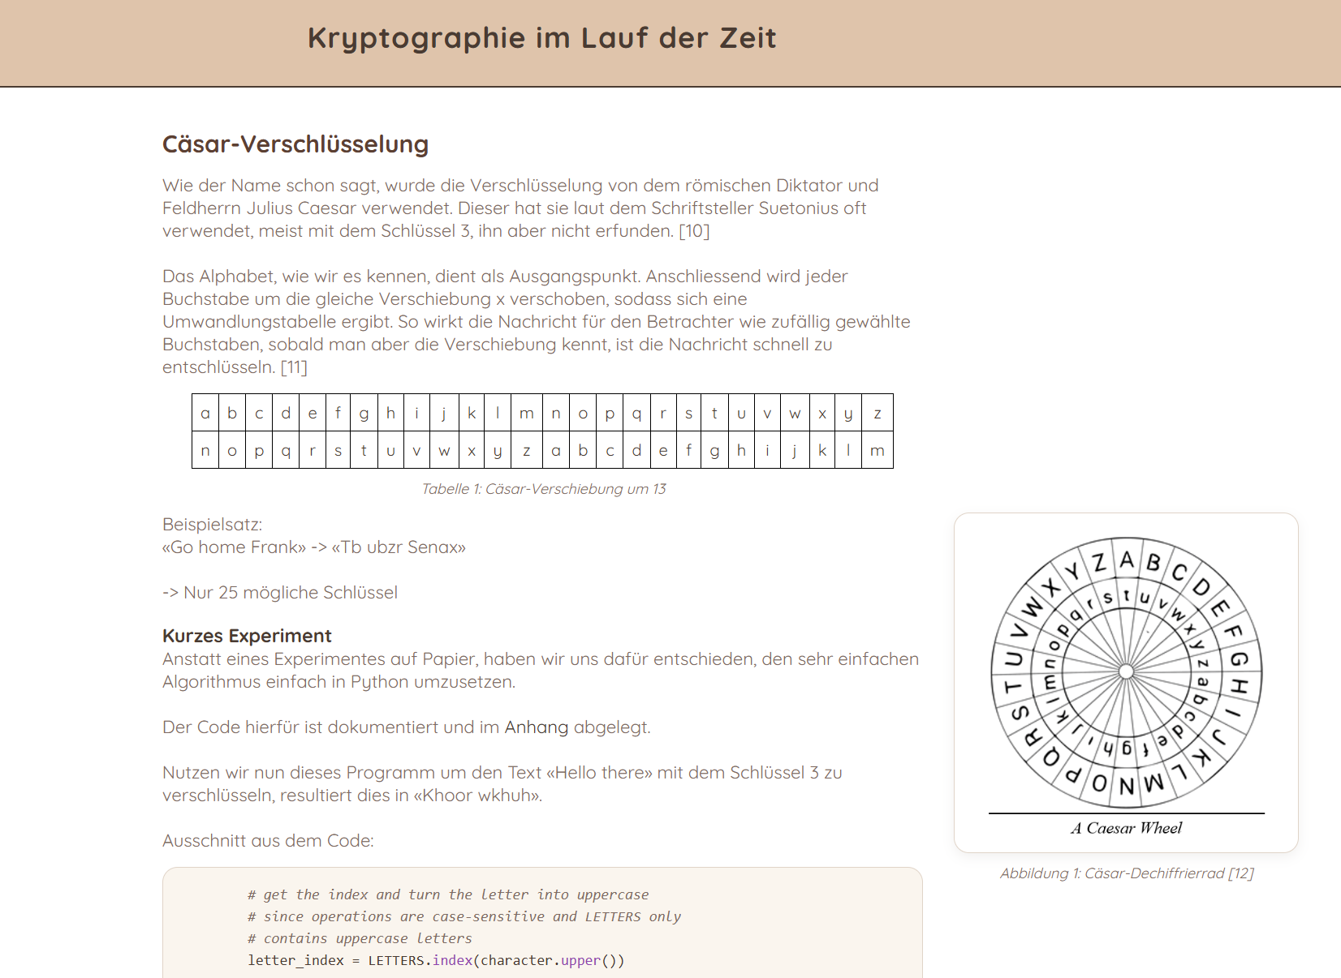
Abbildung 1: Webseitenausschnitt
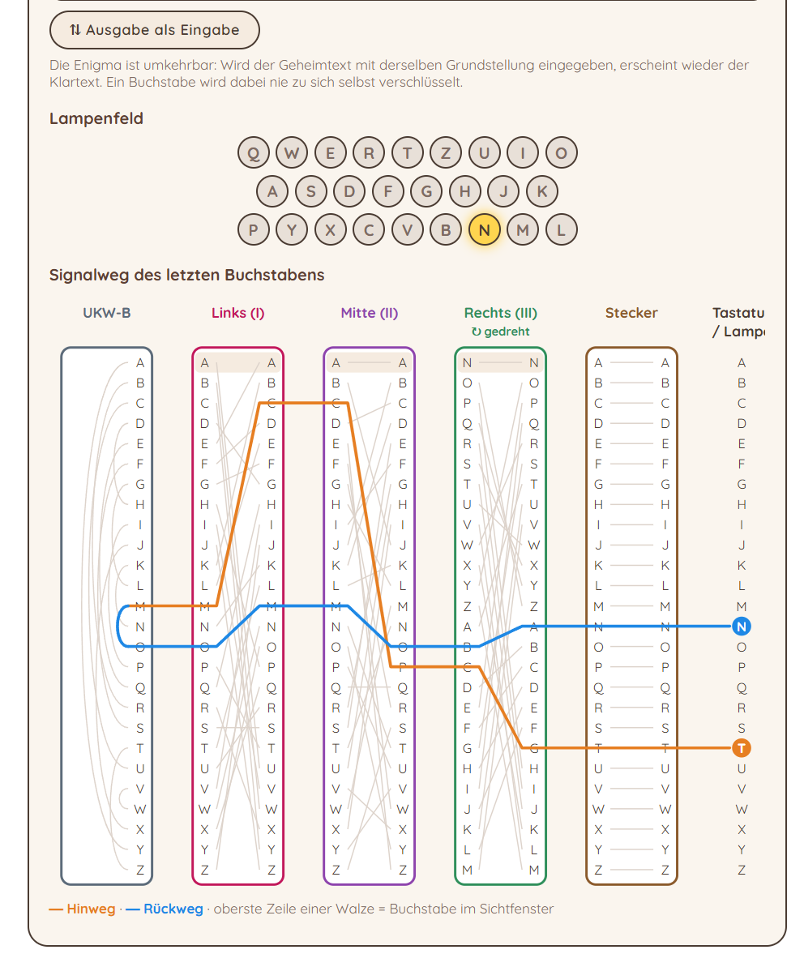
Abbildung 2: Enigma-Simulator

Organisation
Die Arbeit haben wir wie folgt aufgeteilt:
Cäsar-Verschlüsselung: Text Lorena, Experiment Vincent
Babington-Verschlüsselung: Vincent
Zimmermann-Telegramm: Lorena
Enigma: Vincent
Webseitendesign: Lorena
Webseite: Lorena und Vincent
Dokumentation: Lorena und Vincent
In der Dokumentation haben wir jeweils unsere erledigten Abschnitte dokumentiert.

Ergebnisse

Cäsar-Verschlüsselung
Wie der Name schon sagt, wurde die Verschlüsselung von dem römischen Diktator und Feldherrn Julius Caesar verwendet. Dieser hat sie laut dem Schriftsteller Suetonius oft verwendet, meist mit dem Schlüssel 3, ihn aber nicht erfunden. [10]
Das Alphabet, wie wir es kennen, dient als Ausgangspunkt. Anschliessend wird jeder Buchstabe um die gleiche Verschiebung x verschoben, sodass sich eine Umwandlungstabelle ergibt. So wirkt die Nachricht für den Betrachter wie zufällig gewählte Buchstaben, sobald man aber die Verschiebung kennt, ist die Nachricht schnell zu entschlüsseln. [11]
a | b | c | d | e | f | g | h | i | j | k | l | m | n | o | p | q | r | s | t | u | v | w | x | y | z
n | o | p | q | r | s | t | u | v | w | x | y | z | a | b | c | d | e | f | g | h | i | j | k | l | m
Tabelle 1: Cäsar-Verschiebung um 13
Beispielsatz:
«Go home Frank» -> «Tb ubzr Senax»
-> Nur 25 mögliche Schlüssel
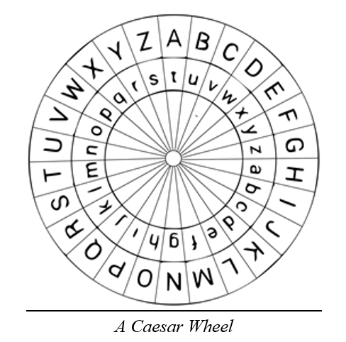
Abbildung 3: Cäsar-Dechiffrierrad [12]

Kurzes Experiment
Anstatt eines Experimentes auf Papier, haben wir uns dafür entschieden, den sehr einfachen Algorithmus einfach in Python umzusetzen.
Der Code hierfür ist dokumentiert und im Anhang abgelegt.
Nutzen wir nun dieses Programm um den Text «Hello there» mit dem Schlüssel 3 zu verschlüsseln, resultiert dies in «Khoor wkhuh».
Ausschnitt aus dem Code:
# get the index and turn the letter into uppercase
# since operations are case-sensitive and LETTERS only
# contains uppercase letters
letter_index = LETTERS.index(character.upper())

# calculate new index
letter_index_shifted = letter_index + shift

# now it might be out of range so we need to wrap around
# ->[A, B, ..., Y, Z] -> Index 20 = U
# Index of 20 + Shift of 10 = 30, but list indexes only
# go up to 25 (first element has an index of 0). To do
# this we use the modulo operator which is essentially
# "divide by and return the remainder"
letter_index_shifted = letter_index_shifted % len(LETTERS)

# now we need to get the letter from the shifted index
# and add it to the ciphertext string
ciphertext_letter = LETTERS[letter_index_shifted]

Um diesen ciphertext, hier in unserem Fall «Khoor wkhuh», nun zu entschlüsseln, müssen wir entweder den Schlüssel kennen, oder alle möglichen Schlüssel ausprobieren. Um dies zu tun, haben wir ein weiteres Programm geschrieben und ebenfalls im Anhang dokumentiert.
Output for ciphertext = "Khoor wkhuh" and no key
Key 1: Jgnnq vjgtg
Key 2: Ifmmp uifsf
Key 3: Hello there
Key 4: Gdkkn sgdqd
Key 5: Fcjjm rfcpc
Key 6: Ebiil qebob
Key 7: Dahhk pdana
Key 8: Czggj oczmz
Key 9: Byffi nbyly
Key 10: Axeeh maxkx
Key 11: Zwddg lzwjw
Key 12: Yvccf kyviv
Key 13: Xubbe jxuhu
Key 14: Wtaad iwtgt
Key 15: Vszzc hvsfs
Key 16: Uryyb gurer
Key 17: Tqxxa ftqdq
Key 18: Spwwz espcp
Key 19: Rovvy drobo
Key 20: Qnuux cqnan
Key 21: Pmttw bpmzm
Key 22: Olssv aolyl
Key 23: Nkrru znkxk
Key 24: Mjqqt ymjwj
Key 25: Lipps xlivi

All keys bruteforced in 94.300 µs

Alle Schlüssel wurden innerhalb von 94 Mikrosekunden gelöst, was zeigt, weshalb diese Verschlüsselung extrem unsicher ist.

Gruppe
Nun haben wir einer Experimentgruppe, hier den Eltern von Vincent, einen verschlüsselten Text gegeben und angewiesen, diesen zu entschlüsseln. Die Experimentgruppe hat keinerlei Erfahrung in Kryptographie. Nachdem Vincent erklärt hat, wie die Cäsar-Verschlüsselung funktioniert, haben sie sofort den Ansatz erkannt, einfach alle Schlüssel auszuprobieren. Der erste Gedanke war, nach einem Entschlüsselungstool [13] zu suchen, aber nachdem wir sie baten, es für dieses Experiment von Hand zu versuchen, wurde dieser nicht umgesetzt. Eine Drehscheibe haben sie nicht gebastelt, aber das ganze Alphabet aufgeschrieben und die Buchstaben so verschoben. Für die Schlüsselsuche haben sie bei 1 begonnen und sich von dort aus hochgearbeitet. Hierbei haben sie nicht den ganzen Text, sondern nur das erste Wort mit einem Schlüssel entschlüsselt und ihn teilweise sogar bereits nach einigen Buchstaben verworfen. Durch diese Herangehensweise kamen sie rasch zur Lösung, nach etwa 4:30 Minuten hatten sie den verschlüsselten Text «Cvggjjjj!» entschlüsselt. Mit dem Schlüssel 21 ergibt sich die Lösung «Halloooo!».

Analyse
Die Herangehensweise der Experimentgruppe wies einige unerwartete, aber intuitive Optimierungen auf. Nachdem der Algorithmus erklärt wurde, ging es mit der Entschlüsselung rasch voran. Eine weitere mögliche Optimierung wäre gewesen, die Schlüssel aufzuteilen, jemand sucht von 25 abwärts und jemand von 1 aufwärts, aber diese wurde nicht angewendet.
Das Experiment zeigt, dass sobald der Mechanismus der Verschlüsselung klar ist, die Entschlüsselung trivial ist. Dabei gibt es jedoch einige zu beachtende Faktoren: Berechnungsaufwand, Werkzeuge und (mögliche) Schlüssel.
Der Berechnungsaufwand ist wichtig, da falls die Berechnung mehr Zeit in Anspruch genommen hätte, die Entschlüsselung länger gedauert hätte. Ob diese nun 5 oder 10 Minuten dauert, spielt hier keine grosse Rolle, aber bei moderner Kryptographie, bei welcher die Entschlüsselung mehrere tausend oder sogar Millionen Jahre dauern könnte, wird die Information irrelevant werden, bevor sie entschlüsselt wird.
Die zur Verfügung stehenden Werkzeuge sind relevant, da diese die Arbeit massiv beschleunigen können. Hätte unsere Experimentgruppe über das Programm verfügt, welches wir geschrieben haben, hätte die Entschlüsselung nur diese 94 Mikrosekunden in Anspruch genommen. Auch später wurde ein Werkzeug, die Bombe-Maschine, gebaut, um die Verschlüsselung der Enigma zu knacken.
Die möglichen Schlüssel, auch keyspace genannt, sind relevant, da diese bestimmen, wie schnell ein Angreifer alle möglichen Kombinationen ausprobieren kann. Die Cäsar-Verschlüsselung bietet nur 25 mögliche Schlüssel, eine triviale Zahl für moderne Computer. Enigma hingegen bot 3·10¹¹⁴ mögliche Schlüssel. (Durch menschliche Fehler aber eher 1.58·10¹⁹) [14]. Moderne Verschlüsselungen wie RSA hingegen bieten Keyspaces bis zu 2^{4070.5}. [15] Keyspace entspricht nicht direkt der Sicherheit, Sicherheit erfordert einen sicheren Algorithmus, ist allerdings dennoch ein grosser Bestandteil davon.
Ein weiteres interessantes Experiment wäre es zu sehen, wie lange eine Testgruppe benötigt, um einen Cäsar-verschlüsselten Text zu entschlüsseln, wenn diese den Algorithmus nicht kennt.

Maria Stuart untersuchen
Der Babington-Cipher war einer der ersten bekannten Fälle, in denen ein geknackter Code zum Tode eines Menschen geführt hat. In diesem Fall war dies Maria Stuart, die ehemalige Königin von Schottland. Seit 19 Jahren in England gefangen gehalten und ohne Erlaubnis, mit der Aussenwelt zu kommunizieren, tat sie dies dennoch mithilfe des Babington-Codes, welcher in Bierfässern hinein- und hinausgeschmuggelt wurde. Als politische Gefangene war Maria Stuart bereits unter Verdacht der Verschwörung, aber um eine Todesstrafe zu rechtfertigen, wurden Beweise benötigt. Diese Beweise kamen in Form des geknackten Babington-Codes. Am 6. Juli 1586 schrieb Anthony Babington Maria Stuart eine verschlüsselte (und im Geheimen geknackte) Botschaft zum Plan zum Mord von Queen Elizabeth, welchem sie am 17. Juli zustimmte. Am 8. Februar 1587 wurde sie geköpft, nachdem die entschlüsselten Briefe in einem Gerichtsverfahren gegen sie verwendet wurden. [16], [17]

Verschlüsselung
Die Zeichen des Alphabetes wurden mit Symbolen ersetzt. Hierbei hatte das Alphabet nur 23 Zeichen (kein J, V oder W). Zudem gab es 36 Codewörter (THE, AND, OF, QUEEN, ELIZABETH, etc.), welche das Brechen der Verschlüsselung komplizierter machten. 4 Symbole waren Fallen, bedeutungslos und nur zur Ablenkung vorhanden. 1 Symbol war ein «Doppler», welches Wiederholungen von Symbolen markierte, aber weniger offensichtlich machte. [16], [18]
In dem folgenden Bild ist eine Übersicht der Symbole festgehalten.
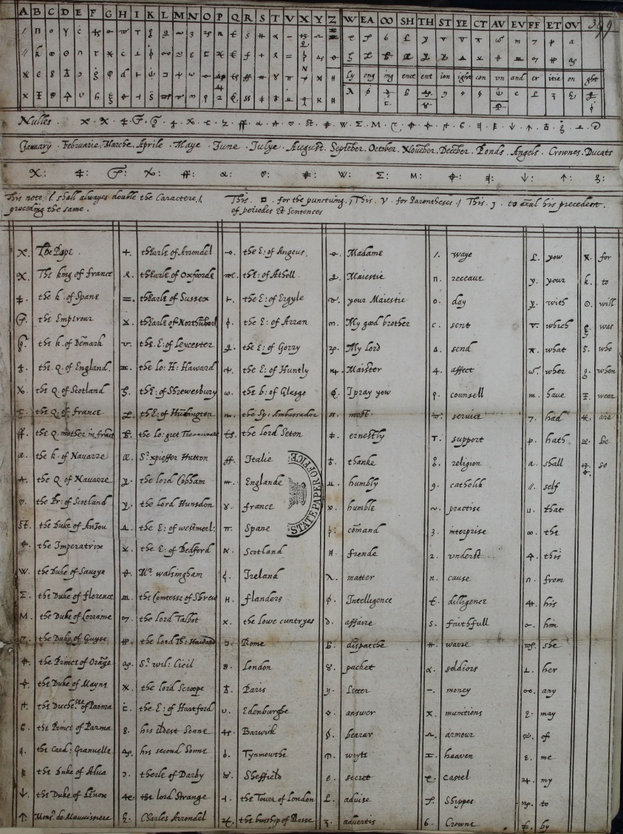
Abbildung 4: Symboltabelle des Babington-Codes von Maria Stuart [19]

Entschlüsselung
Geknackt wurde die Verschlüsselung durch einen Prozess, welcher als Häufigkeitsanalyse bekannt ist.
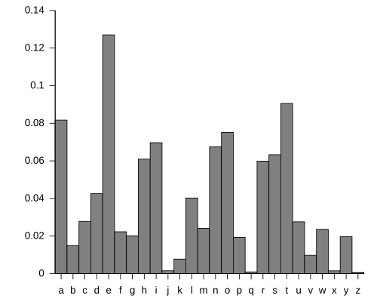
Abbildung 5: Relative Häufigkeit der Buchstaben in englischen Texten [20]
Hierbei kann bei einem genügend grossen Text die Häufigkeit der Symbole analysiert werden, und mit den englischen Buchstaben abgeglichen werden. Danach wird klar, welche Zeichen welchen Buchstaben entsprechen. Der Babington-Code enthielt einige Fallen (die Null-Zeichen, Doppler und Zeichen für ganze Wörter), aber es gelang dennoch, ihn zu entschlüsseln. [21]
Diese Häufigkeitsanalyse findet heute oft programmatisch statt, so werden diverse Zeichen digitalisiert und automatisch analysiert. Hier in diesem Fall ist die Frequenzanalyse sinnvoll. Für die Cäsar-Verschlüsselung lohnte sie sich nicht, da die Zeichen nur verschoben wurden, bei der Babington-Verschlüsselung werden die Buchstaben jedoch von anderen Zeichen ersetzt. Auch wenn durch die Frequenzanalyse nicht eine direkte Lösung möglich wird, so bietet sie doch einen guten Einstiegspunkt.

Zimmermann-Telegramm 1917
Zimmermann-Depesche (auch Zimmermann-Telegramm genannt), war ein verschlüsseltes Telegramm während dem Ersten Weltkrieg.

Geschichte
Der Zweck des Telegrammes war es, ein Bündnis zwischen Mexiko und dem Deutschen Reich zu bilden, für den Fall, dass die Vereinigten Staaten ihre Neutralität aufgeben würden. Mexikos Regierung würde in diesem Falle Unterstützung für die Rückgewinnung von Territorium erhalten, das sie 1848 an die Vereinigten Staaten verloren hatten. Dies wurde damals in dem «Vertrag von Guadalupe Hidalgo» beschlossen. Dieser Vertrag beendete den Mexikanisch-Amerikanischen Krieg (1846-1848). [22]
Das Telegramm wurde im Januar 1917 von dem deutschen Staatssekretär (des Auswärtigen Amts) Arthur Zimmermann über die deutsche Botschaft in Washington D.C. verschickt, gedacht war es für den deutschen Abgeordneten in Mexiko.
Jedoch wurde das Telegramm vom britischen Marinegeheimdienst abgefangen und anschliessend entziffert. Das Abfangen gelang nur, da Grossbritannien im August 1914 die deutschen Seekabel durchtrennt hatte. Dies zwang Deutschland dazu, das Telegramm über amerikanische und schwedische Kabelstrecken zu senden, die durch Grossbritannien liefen.
Der britische Geheimdienst hielt das Telegramm jedoch über einen Monat zurück, da man nicht wollte, dass das Deutsche Reich wusste, dass der Code geknackt wurde.
Schliesslich wurde es am 1. März 1917 von dem US-amerikanischen Aussenminister bekanntgegeben.
Dies führte unter anderem dazu, dass der Präsident Woodrow Wilson den Kongress um die Kriegserklärung an Deutschland bat. Wie stark die Zimmermann-Depesche Einfluss auf den Kriegseintritt der USA hatte, ist bis heute stark umstritten.
Eines der Hauptargumente ist beispielsweise, dass das Telegramm erst im März veröffentlicht wurde. Jedoch wurde im Januar von dem Deutschen Reich an die USA mitgeteilt, dass sie den uneingeschränkten U-Bootkrieg wieder aufnehmen würden. Dies legt den Schluss nahe, dass das Telegramm nicht als endgültiger Auslöser, sondern eher als eine weitere Rechtfertigung für den Kriegseintritt der USA diente.
Ein weiterer Grund ist die Ablehnung des Bündnisses durch Mexiko. Deswegen wird die «reale politische Bedrohung» oftmals angezweifelt. [23]
Dabei sollte man allerdings nicht vergessen, dass das Telegramm die Regierung der Vereinigten Staaten zur Überdenkung ihrer Neutralitätspolitik veranlasste und ebenfalls dazu führte, dass die US-amerikanische Öffentlichkeit dem Kriegseintritt zustimmte. [23]

Die Entschlüsselung
Während wir heutzutage die Ver- und Entschlüsselung mit Algorithmen durchführen, verwendete man zur Zeit des Ersten Weltkrieges sogenannte Codebücher. Im Falle der Marine des deutschen Reiches verwendete man das «Signalbuch der Kaiserlichen Marine», auch «SKM» genannt. Diese wurden auf allen Kriegsschiffen mitgeführt und betrafen die Funksprüche der Marine. [24]
Nach der «Schlacht bei Gumbinnen» hatte sich das Deutsche Kaiserreich von der russischen Armee zurückgezogen, hat aber gleichzeitig am Finnischen Meerbusen [25] Stellung bezogen. Während dieser Kriegshandlungen lief ein deutsches Kriegsschiff am 25. August 1914 auf Grund. Nach Reglement sollten alle Codebücher zerstört werden. Entweder indem man sie über Bord warf oder verbrannte. Da in diesem Falle die Wassertiefe zu gering war, sollten sie verbrannt werden. Aufgrund der hektischen Situation wurden jedoch zwei von drei Büchern übersehen und nicht vernichtet. Dies führte dazu, dass sie von russischen Tauchern geborgen wurden. Innerhalb von zwei Wochen konnten erste Funksprüche decodiert werden.
Im Oktober 1914 erhielt der britische Marineminister Winston Churchill ein Exemplar von einem russischen Offizier überreicht. So kam es schlussendlich zur Entschlüsselung des Zimmermann-Telegrammes. [23]
Obwohl die Zimmermann-Depesche nicht mit einem Marinecode, sondern einem diplomatischen Code (Code 7500 bzw. 0075) verschlüsselt wurde, führte der Fund der SKM-Bücher zu dem Durchbruch, der kurz darauf die Entschlüsselung des Diplomatencodes möglich machte.
Am 3. März 1917 bestätigte Zimmermann öffentlich das Telegramm. Damit endete auch die Debatte in den USA über eine mögliche britische Fälschung des Telegramms.
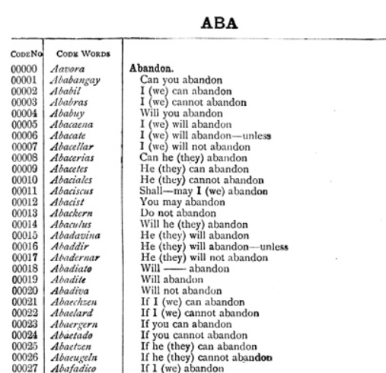
Abbildung 6: Seite aus dem ABC-Telegrafencodebuch [7]

Enigma im Zweiten Weltkrieg untersuchen
Die Enigma-Maschine wurde im 2. Weltkrieg von dem deutschen Militär genutzt, um ihre strategischen Funksprüche zu verschlüsseln. Lange Zeit waren diese nicht zu entschlüsseln und die deutsche Kommunikation war sicher.
Das Grundprinzip der Maschine ist einfach. Ein Text wird über eine Tastatur eingegeben, diese Eingabe wird durch mehrere, sich mit jedem Zeichen drehende Zahnräder in eine Ausgabe umgewandelt. Durch die sich drehenden Räder wurde die Verschlüsselung stets von den vorausgehenden Zeichen beeinflusst und erschwerte so das Herbeiführen eines Schlüssels stark, da ja weder die vorausgehende Eingabe noch der Schlüssel bekannt waren. [14] Als besonders sicher galt diese, da sie über 3·10¹¹⁴ [14] mögliche Schlüssel verfügte, was Brute-Force, das einfache Ausprobieren aller Schlüssel, praktisch unmöglich machte.

Sicherheit
Die Anzahl Schlüssel kommt von der Anzahl der Konfigurationsmöglichkeiten. 26 Buchstaben auf den Rotoren und 3 Rotoren hintereinander. Die Rotoren hatten 26 mögliche Positionen für 26 Buchstaben. Diese wurden anders als bei der Cäsar-Verschlüsselung nicht einfach verschoben, sondern durchmischt. Das bedeutet in der ersten Position können 26 Buchstaben platziert werden, danach 25, danach 24 und so weiter. Dies führt zu 26 · 25 · 24 … · 1 möglichen Konfigurationen, was mathematisch auch als 26! notiert wird.
Danach gab es 3 Rotoren, die hintereinander geschaltet wurden. Da wir dieselbe Konfiguration nicht mehrmals verwenden möchten, gibt es in dem zweiten Rotor nur noch 26! – 1 mögliche Rotoren und in dem danach 26! – 2. Dies führt zu 26! · (26! – 1) · (26! – 2) was ungefähr 6.55·10⁷⁹ möglichen Kombinationen entspricht.
Diese Rotoren konnten jeweils 26 mögliche Startpositionen einnehmen, also 26³ mögliche Startpositionen, was 17'576 entspricht.
Da die Rotoren einander bewegten gab es noch zwei äussere Ringe, welche diese Bewegung beeinflussten. Diese haben jeweils 26 mögliche Konfigurationen, also 26².
Am Schluss dieser Rotoren gab es eine Reflektorenplatte, welche für jeden Buchstaben einen Kontaktpunkt hatte. Diese wurden durch 13 Kabel verbunden. Nachdem ein Kabel in einen Kontaktpunkt gesetzt wurde, gab es noch 25 mögliche Punkte, von denen gewählt werden musste. Nachdem beide verbunden wurden, gab es noch 24 mögliche Verbindungen. Dies wurde mathematisch als 25 · 23 · 21 · … · 1 notiert, also 25!!
Im letzten Schritt, dem «plugboard» wurde ein Buchstabe mit einem anderen getauscht. Es konnte also ein Kabel eines Buchstabens mit anderen verwendet werden. Mit 13 Kabeln führte dies wiederum zu 25!! möglichen Kombinationen.
Rechnen wir nun alle Faktoren zusammen, also 26! · (26! – 1) · (26! – 2) · 26³ · 26² · 25!! · 25!! ergibt dies etwa 4.87·10¹¹² möglichen Konfigurationen. Zieht man die Möglichkeit für unterschiedliche Mengen Kabel im letzten Schritt in Betracht, erhält man die zuvor beschriebenen 3·10¹¹⁴ Möglichkeiten.

Probleme
In der Praxis sah das Ganze doch ein wenig anders aus. Da die Deutschen dieselben drei Rotoren für alle ihre Maschinen benutzten, wurden diese 6.55·10⁷⁹ auf stolze 6 beschränkt, da die einzigen verbleibenden Möglichkeiten der Rotoren ihre Reihenfolge war, also 3! oder 6.
Der Wert der Startpositionen veränderte sich nicht, also weiterhin 26³.
Die äusseren Ringe verwendeten oft denselben Wert, was deren Anzahl Konfigurationen zu 1 schrumpfte.
Ebenfalls gab es nur eine Reflektorenplatte, was die Anzahl Konfigurationen dieser wiederum gleich 1 machte, sobald die Alliierten an eine deutsche Enigma kamen.
Schlussendlich wurden meistens 10 Kabel für das «plugboard» verwendet, was dort zu 1.5·10¹⁴ möglichen Kombinationen führte.
Alles zusammen gab dies das Folgende: 3! · 26³ · 1.5·10¹⁴ = 1.58·10¹⁹
Die fatale Schwachstelle der Enigma-Maschine war ein Mix aus mehreren menschlichen und designtechnischen Faktoren. Bereits im Jahr 1932 wurde Enigma im polnischen Kryptologiebüro mathematisch geknackt, aber vom Mathematischen in die Realität zu kommen ist schwer. Polen begann mit Grossbritannien zusammenzuarbeiten, um die Nachrichten zu entschlüsseln. Schlussendlich wurde Enigma folgenderweise geknackt: Einerseits konnte die verschlüsselte Version eines Buchstabens nie der Buchstabe selbst sein, was den Kryptoanalysten Grossbritanniens einen Eingangspunkt gab, andererseits wurden oft faule Einstellungen genutzt (Name der eigenen Freundin als Schlüssel, die drei Buchstabenräder auf AAA/BBB/CCC) und stets waren erratbare Passagen vorhanden (Wetterberichte begannen mit WETTER, viele Nachrichten endeten mit HEIL HITLER).
Dennoch brauchte die Entschlüsselung einige Zeit. Um den Prozess zu beschleunigen, wurden mehrere elektromechanische Maschinen, die «Bombe», gebaut, die pro Sekunde tausende Kombinationen prüften. Für die damalige Zeit war diese ein fantastisches Werkzeug, doch heutige Computer übertreffen sie bei weitem und es wurden bereits mehrere damals noch unentschlüsselte Botschaften mittels moderner Computer und Brute Force entschlüsselt.

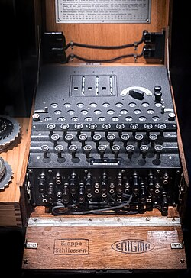
Abbildung 7: Enigma-Chiffriermaschine [26]
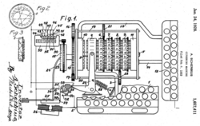
Abbildung 8: Patentzeichnung der Enigma von Arthur Scherbius, US-Patent 1,657,411 [27]
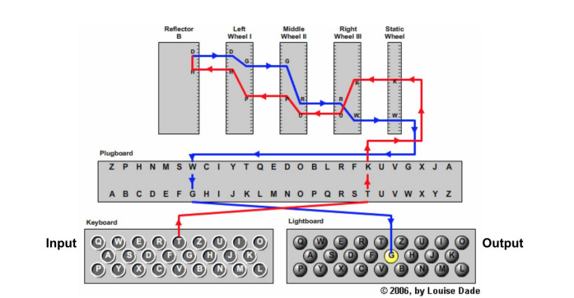
Abbildung 9: Signalweg durch Steckbrett, Walzen und Umkehrwalze der Enigma (© 2006, Louise Dade, zitiert nach [14])

Vier Stationen vergleichen und beurteilen

Vergleich der historischen Fälle
Fall | Was sollte geheim bleiben? | Wie geschützt? | Wie entschlüsselt? | Historische Folge / Bedeutung
Cäsar | Militärische Nachrichten an Generäle und Verbündete | Verschiebeverschlüsselung: sicher durch Obskurität und dass viele Leute damals nicht lesen konnten. | Nur 25 mögliche Schlüssel -> Triviale Entschlüsselung, sobald der Mechanismus erkannt wird. | Eine der ältesten bekannten Verschlüsselungen, zeigt, dass Wissen bereits in der Antike Macht war.
Maria Stuart | Babington-Verschwörung: Elizabeth die Erste sollte ermordet werden und Maria befreit werden | Substitutionsverfahren: Buchstaben und Buchstabenfolgen wurden durch Geheimzeichen ersetzt, die Briefe wurden durch Bierfässer ins und aus dem Gefängnis geschmuggelt. | Übermittler der Briefe gehörte der Königin an und hat die Briefe so an sie geliefert. Dort wurden sie mittels Häufigkeitsanalyse geknackt. | Maria Stuart wurde exekutiert und die Verschwörung schlug fehl.
Zimmermann-Telegramm | Deutschland bot Mexiko ein Bündnis an und kündigte gleichzeitig den uneingeschränkten U-Bootkrieg an. | Diplomatischer Code: Mittels Codebüchern wurden Zeichen, Wörter und sogar ganze Sätze codiert. | Der britische Geheimdienst hat die Tiefseekabel in ihre Kontrolle gebracht und konnte so das Telegramm abfangen und mittels aus auf Grund gelaufenen Kriegsschiffen geborgenen diplomatischen Codebüchern entschlüsseln. | Das Zimmermann-Telegramm verstärkte die «antideutsche» Stimmung innerhalb der USA und trug somit zur öffentlichen Unterstützung des Kriegseintritts der USA bei. Ebenfalls hatte es zur Folge, dass der damalige Präsident den Kongress um eine Kriegserklärung an das deutsche Kaiserreich bat.
Enigma | Gesamte deutsche Funkkommunikation im 2. Weltkrieg | Elektromechanische Verschlüsselungsmaschine mit Rotoren: Mittels Steckbrett, Rotoren und Reflektor gab es zu viele Kombinationen, um den Schlüssel zu erraten | Eingabebuchstabe kann niemals dem verschlüsselten Buchstaben entsprechen und die Operatoren der Maschine setzten oft einfach erratbare Schlüssel und Rotorenstellungen und beendeten ihre Nachrichten oft mit «Heil Hitler» | Nach Sir Harry Hinsley, dem offiziellen Historiker des britischen Geheimdienstes während des 2. Weltkrieges, hat die Entschlüsselung von Enigma den Krieg um mindestens 2 Jahre verkürzt. Sie spielte eine grosse Rolle in der Atlantikschlacht und der Landung in der Normandie.
Tabelle 2: Vergleich der historischen Fälle

Analyse
Nun im direkten Vergleich sehen wir ein klares Muster. Verschlüsselungsverfahren werden immer komplexer, doch trotz steigender mathematischer Sicherheit bleibt der Mensch oft das schwächste Glied. Von Doppelagenten zu schwachen Schlüsseln und Konfigurationen zu verlorenen Codebüchern. Es war schlussendlich nicht die mathematische Schwäche, welche zur Entschlüsselung von Enigma geführt hat, sondern die schwache Konfiguration der deutschen Anwender. Es war ein Doppelagent, welcher Maria Stuarts Briefe an die Briten weitergegeben hat und ihr eigenes Vertrauen in einen unsicheren Kanal, welche zum Scheitern des Komplotts geführt haben. Es waren nicht die Engländer, welche die deutschen Codewörter ihren Bedeutungen einfach so zuordnen konnten, es waren die Deutschen, welche versäumt haben, ihre Codebücher zu vernichten.
Eine nette Parallele zu heute, die wir ziehen können, ist der eMudhra-Vorfall, der im Oktober 2026 stattgefunden hat. eMudhra ist eine indische Certificate Authority. Das bedeutet, dass sie Webseiten Zertifikate ausstellen kann, welche beglaubigen, dass der Server, auf den gerade zugegriffen wird, auch wirklich zu den Besitzern der Webseite gehört. Um die Authentizität dieser Zertifikate zu beweisen, werden diese mit einem Signing-Prozess geschützt. [28] Dieser Prozess ist im Grunde genommen eine digitale Unterschrift, welche die Authentizität des Unterschriebenen beweist. Der Schlüssel, den eMudhra benutzt hat, um diese Zertifikate zu erstellen, sollte als P-384-Schlüssel (elliptische Kurve) 384 Bit lang sein. Das wären 2³⁸⁴ mögliche Schlüssel. Eine astronomisch hohe Zahl. Ein Schlüssel der Zertifikate, welcher eMudhra nutzte, war «4». Nichts mehr, nichts weniger, der Schlüssel war die Zahl vier. Gesamthaft waren acht Zertifikate betroffen. Deren Schlüssel waren diese: 4, 56, 66, 115, 155, 156, 230 und 237. Ein Angreifer mit diesem Schlüssel konnte beliebige Zertifikate erstellen. [29]
Dies zeigt: Damals wie heute ist der Fehler, welcher Kryptographie unsicher macht, oft nicht algorithmisch, sondern menschlich.

Konsequenzen
Verschlüsselungsverfahren werden immer häufiger eingesetzt und dementsprechend immer wichtiger. Was früher nur für hochsensible Zwecke verwendet wurde, findet heute im Alltagsleben fast jedes Menschen statt, ganz ohne dass wir es überhaupt merken. Wir verlassen uns auf die Sicherheit dieser Verfahren und Algorithmen und dieser Trend nimmt nur zu. Mit steigender Abhängigkeit von Verschlüsselungsverfahren steigt jedoch auch die Tragweite eines Versagens, sei es menschlich oder Teil des Verfahrens selbst. Was in der Antike begann, um strategische Botschaften zu verschlüsseln, wird auch heute noch für Krieg verwendet, nur viel häufiger und mit mehr Leben auf dem Spiel.
Wir wissen nicht genau, was für einen Einfluss auf unsere Geschichte die Cäsar-Verschlüsselung gehabt hat, die Entschlüsselung der Babington-Verschlüsselung hat eine Verschwörung zerschlagen, die Entschlüsselung des Zimmermann-Telegramms hat zum Kriegseintritt eines Landes beigetragen und die Entschlüsselung der Enigma hat zum Ende eines Krieges beigetragen. Diese Liste wird nur länger werden und sollte diese Entwicklung so weitergehen, werden auch die Konsequenzen weiterhin wachsen.

Fazit
Nun widmen wir uns erneut der Leitfrage: «Welche Bedeutung hatten verschlüsselte Botschaften für den Verlauf historischer Ereignisse?»
Um diese Frage generell zu beantworten, müssen wir einige Nuancen fallen lassen. Dennoch ist eine Antwort keineswegs unmöglich. Im Verlauf der Geschichte, wie wir hier in unseren vier Fällen gesehen haben, hatten verschlüsselte Botschaften und die Kryptographie im Allgemeinen einen grossen Einfluss. Der Zweite Weltkrieg konnte frühzeitig beendet werden, ein Ereignis, welches zahlreiche Menschenleben gerettet hat, dann beschleunigte sie den Eintritt der USA in einen Krieg, ein Ereignis, dessen Konsequenzen sich nur schwer erahnen lassen, aber zweifellos bedeutend sind. Ein Komplott wurde verhindert und Maria Stuart wurde exekutiert, wäre es nicht gelungen die Briefe zu entschlüsseln hätte wohl ein Mordanschlag auf Englands Königin stattgefunden. Für Cäsars Feldzüge und militärischen Erfolg ist es schwer einzuschätzen wie gross die Rolle der Kryptographie war.
Um die Fälle nach Konsequenzen zu ordnen, sind wir zum Entschluss gekommen, dass die Enigma wohl die grössten nachweisbaren Konsequenzen hat, da diese einen direkten Einfluss auf den Krieg hatte. Direkt danach kommen das Zimmermann-Telegramm und die Babington-Verschwörung. Beide dieser Fälle hatten direkte Auswirkungen auf den Verlauf der Geschichte, aber in beiden Fällen ist es schwer die tatsächliche Schwere dieser Auswirkungen einzuschätzen. Zuletzt kommt noch die Cäsar-Verschlüsselung, bei welcher wir keine direkten Auswirkungen feststellen konnten.
Diese Ereignisse sind mit Sicherheit einige der bemerkenswertesten kryptographischen Leistungen in unserer bekannten Geschichte, sie sind aber bei weitem nicht allein. Es gibt zahllose weitere Verschlüsselungen und historische Wendungen, die wir hier nicht angeschaut haben. Einige Beispiele, die wir mithilfe von KI zusammengestellt haben [30], wären die Grosse Chiffre Ludwigs XIV., die Vigenère-Verschlüsselung, Lorenz und Colossus (ebenfalls im 2. Weltkrieg), der Tod von Admiral Yamamoto, die Crypto AG in der Schweiz, die Snowden-Leaks und viele mehr. Die Liste unbekannter, vergessener und unentdeckter Ereignisse im Gebiet der Kryptologie wird ebenfalls noch viele weitere Einträge beinhalten.
Die Rolle, welche die Kryptologie im Verlauf der Geschichte spielt, ist seit langem eine enorme und sie scheint auch weiterhin nur zu wachsen. Unsere Laptops, Webseiten, Infrastruktur, Wissensquellen und so vieles mehr sind von der Sicherheit ihrer Kryptologie abhängig. Was früher nur Anwendung in hochsensiblen Umfeldern fand, ist nun Alltag.
Die Rolle der Kryptologie in der Vergangenheit ist enorm, doch heute ist sie wichtiger als je zuvor.

Reflexion
Wir sind uns einig, dass diese Arbeit gut verlaufen ist. Ein bestehendes Problem, welches uns nun schon einige Zeit verfolgt, ist das Zeitmanagement. In den Stunden, welche uns im Unterricht zur Verfügung standen, sind wir nicht fertig geworden. In diesem Zeitrahmen haben wir uns hauptsächlich auf die Recherche und korrekte Quellenangabe fokussiert. Um die Arbeit im gegebenen Zeitrahmen abzuschliessen, benötigten wir einige weitere Lektionen im Lernatelier und in der Freizeit, welche wir hauptsächlich für die Dokumentation und die Abstimmung mit den Bewertungskriterien benötigten.
Die Erstellung des technischen Produktes verlief unserer Meinung nach sehr gut. Da in diesem Projekt weniger Fokus auf dem Code selbst und mehr auf der Geschichte der Kryptologie liegt, hatten wir die Möglichkeit, uns sowohl bei der Gestaltung wie auch bei der technischen Umsetzung frei auszuleben.
Unser Experiment ist gut verlaufen, doch ist eine Testgruppe von zwei Personen zu klein um generalisierende Schlüsse zu ziehen. Für den limitierten Umfang dieses Projektes ist es in Ordnung, aber für eine grössere Arbeit wäre eine grössere Gruppe notwendig. Ebenfalls wären für die Geschichtliche relevanz wohl eine Vorgangsweise, bei welcher die Funktionsweise der Verschlüsselung nicht erklärt wird angemessener gewesen, da dies eher den damaligen Umständen entsprochen hätte.

KI-Deklaration
Während unseres Projekts haben wir generative KI an den unten aufgeführten Stellen eingesetzt. Alle Ergebnisse der KI haben wir geprüft, nachvollzogen und wo nötig angepasst. Die Verantwortung für die fachliche Richtigkeit aller Inhalte liegt bei uns (vgl. IDPA-Reglement, Kap. 3.4). Verwendet wurden Claude (Anthropic) und Gemini (Google). Die Protokolle mit Datum und Prompts befinden sich in Anhang A.
1. Recherche weiterer kryptographischer Ereignisse (Fazit)
Werkzeug: Claude Opus 5.5, Effort Medium, über claude.ai, 30.10.2026 [30].
Verwendung: Die im Fazit genannten Beispiele weiterer Ereignisse (Grosse Chiffre Ludwigs XIV., Vigenère-Verschlüsselung, Lorenz und Colossus, Tod von Admiral Yamamoto, Crypto AG, Snowden-Leaks) stammen aus der Antwort der KI. Sie sind im Text als KI-gestützt gekennzeichnet.
Begründung: Die Beispiele dienen nur als Ausblick und werden nicht weiter analysiert. Die KI ermöglichte einen schnellen Überblick, ohne den Fokus von den vier untersuchten Fällen abzulenken.
2. Programmierung der Webseite (digitales Produkt)
Werkzeug: Claude Code mit Claude Opus 5.5, Effort High, 30.10.2026 bis 31.10.2026 [31].
Von der KI umgesetzt: Interaktives Cäsar-Werkzeug (Ver- und Entschlüsseln, Brute Force), Enigma-Simulator, Lightbox für die Bilder sowie die Vereinheitlichung von Layout und Bildgestaltung. Die Vorgaben (Funktionen, Bedienung, Technik: reines HTML/CSS/JavaScript) haben wir in den Prompts definiert.
Eigenleistung: Alle Texte und Inhalte der Webseite, die Struktur der Seiten, das Design sowie die Python-Implementierung des Cäsar-Experiments, auf der das Cäsar-Werkzeug aufbaut. Die Ausgabe des Enigma-Simulators haben wir selbst mit einem unabhängigen Online-Simulator (shadowenigma.com) und einer Referenzimplementierung auf GitHub überprüft.
Begründung: Der Schwerpunkt der Arbeit liegt auf der Geschichte der Kryptologie und nicht auf dem Programmcode. Die KI ermöglichte es, die Verfahren interaktiv erlebbar zu machen, was im vorgegebenen Zeitrahmen sonst nicht möglich gewesen wäre.
3. Abgleich mit den Bewertungskriterien
Werkzeug: Claude Code mit Claude Opus 5.5, Effort High, 29.10.2026 [32].
Verwendung: Die KI hat den damaligen Stand von Webseite und Dokumentation mit den Anforderungen aus dem Arbeitsauftrag verglichen und daraus eine Checkliste der offenen Punkte erstellt. Inhalte der Arbeit wurden dabei nicht erzeugt.
Begründung: Die Checkliste diente uns zur Planung und zur Kontrolle, ob alle Anforderungen erfüllt sind.
4. Wahl der Schriftart der Webseite
Werkzeug: Gemini (Google), 14.10.2026 [33].
Verwendung: Gemini hat uns die Schriftart Quicksand [34] vorgeschlagen, die wir für die gesamte Webseite verwenden. Ein Hinweis darauf steht auch als Kommentar im Stylesheet (style.css).
Begründung: Die Schriftwahl ist eine gestalterische Nebenentscheidung. Die KI half, schnell eine gut lesbare, frei lizenzierte Schrift zu finden.

Quellenverzeichnis
[1] Khan Academy. (o. J.). Ciphers vs. codes. Khan Academy. https://www.khanacademy.org/computing/computer-science/cryptography/ciphers/a/ciphers-vs-codes (abgerufen am 31.10.2026)
[2] Wikipedia. (o. J.). Ciphertext. Wikipedia – The Free Encyclopedia. https://en.wikipedia.org/wiki/Ciphertext (abgerufen am 31.10.2026)
[3] Wikipedia. (o. J.). Plaintext. Wikipedia – The Free Encyclopedia. https://en.wikipedia.org/wiki/Plaintext (abgerufen am 31.10.2026)
[4] Wikipedia. (o. J.). Key (cryptography). Wikipedia – The Free Encyclopedia. https://en.wikipedia.org/wiki/Key_(cryptography) (abgerufen am 31.10.2026)
[5] Wikipedia. (o. J.). Cryptanalysis. Wikipedia – The Free Encyclopedia. https://en.wikipedia.org/wiki/Cryptanalysis (abgerufen am 31.10.2026)
[6] Wikipedia. (o. J.). Brute-force attack. Wikipedia – The Free Encyclopedia. https://en.wikipedia.org/wiki/Brute-force_attack (abgerufen am 31.10.2026)
[7] jmcvey.net. (2020). A.B.C. Telegraphic Codes, seven editions 1873–1936. jmcvey.net. https://jmcvey.net/cable/scans/ABC.htm#6 (abgerufen am 31.10.2026)
[8] Wikipedia. (o. J.). Codebuch. Wikipedia – Die freie Enzyklopädie. https://de.wikipedia.org/wiki/Codebuch (abgerufen am 31.10.2026)
[9] The Cipher Museum. (o. J.). The Cipher Museum – Interactive History of Encryption. The Cipher Museum. https://ciphermuseum.com/ (abgerufen am 31.10.2026)
[10] Kryptowissen.de. (2015). Caesar Verschlüsselung / Caesar Chiffre. Kryptowissen.de. https://www.kryptowissen.de/caesar-chiffre.html (abgerufen am 31.10.2026)
[11] Wikipedia. (o. J.). Caesar cipher. Wikipedia – The Free Encyclopedia. https://en.wikipedia.org/wiki/Caesar_cipher (abgerufen am 31.10.2026)
[12] Boxentriq. (2026). Caesar Cipher Decoder & Encoder. Boxentriq. https://www.boxentriq.com/code-breaking/caesar-cipher (abgerufen am 31.10.2026)
[13] Cipher Toolbox. (o. J.). Caesar Cipher Brute Force Tool. Cipher Toolbox. https://ciphertoolbox.com/caesar-brute-force (abgerufen am 31.10.2026)
[14] Tang, L., Lee, N. & Russo, S. (2018). Breaking Enigma [Projektarbeit, Kurs 6.857]. Massachusetts Institute of Technology. https://courses.csail.mit.edu/6.857/2018/project/lyndat-nayoung-ssrusso-Enigma.pdf (abgerufen am 31.10.2026)
[15] Cryptography Stack Exchange. (o. J.). Keyspace of asymmetric ciphers (RSA). Stack Exchange. https://crypto.stackexchange.com/questions/55917/keyspace-of-asymmetric-ciphers-rsa#55918 (abgerufen am 31.10.2026)
[16] The Cipher Museum. (o. J.). The Babington Plot Cipher (1586). The Cipher Museum. https://ciphermuseum.com/ciphers/babington.html (abgerufen am 31.10.2026)
[17] Wikipedia. (o. J.). Babington Plot. Wikipedia – The Free Encyclopedia. https://en.wikipedia.org/wiki/Babington_Plot (abgerufen am 31.10.2026)
[18] dCode. (o. J.). Mary Stuart Code. dCode. https://www.dcode.fr/mary-stuart-code (abgerufen am 31.10.2026)
[19] Maria Stuart. (o. J.). Mary-cipher-code.jpg [Abbildung]. The National Archives (UK), SP 53/22 f.1. Wikimedia Commons, Public Domain. https://commons.wikimedia.org/w/index.php?curid=10954630 (abgerufen am 31.10.2026)
[20] Wikimedia Commons. (o. J.). English letter frequency (alphabetic).svg [Abbildung]. Wikimedia Commons. https://en.wikipedia.org/wiki/Frequency_analysis#/media/File:English_letter_frequency_(alphabetic).svg (abgerufen am 31.10.2026)
[21] Cornell University, Department of Mathematics. (o. J.). English Letter Frequency (based on a sample of 40,000 words). Cornell University. https://pi.math.cornell.edu/~mec/2003-2004/cryptography/subs/frequencies.html (abgerufen am 31.10.2026)
[22] Wikipedia. (o. J.). Vertrag von Guadalupe Hidalgo. Wikipedia – Die freie Enzyklopädie. https://de.wikipedia.org/wiki/Vertrag_von_Guadalupe_Hidalgo (abgerufen am 31.10.2026)
[23] Wikipedia. (o. J.). Zimmermann-Depesche. Wikipedia – Die freie Enzyklopädie. https://de.wikipedia.org/wiki/Zimmermann-Depesche (abgerufen am 31.10.2026)
[24] Wikipedia. (o. J.). Signalbuch der Kaiserlichen Marine. Wikipedia – Die freie Enzyklopädie. https://de.wikipedia.org/wiki/Signalbuch_der_Kaiserlichen_Marine (abgerufen am 31.10.2026)
[25] Wikipedia. (o. J.). Finnischer Meerbusen. Wikipedia – Die freie Enzyklopädie. https://de.wikipedia.org/wiki/Finnischer_Meerbusen (abgerufen am 31.10.2026)
[26] Warby, W. (2015). Enigma [Fotografie]. Wikimedia Commons, Lizenz CC BY 2.0. https://commons.wikimedia.org/w/index.php?curid=46848023 (abgerufen am 31.10.2026)
[27] Scherbius, A. (1928). Scherbius-1928-patent.png [Abbildung aus US-Patent 1,657,411]. Wikimedia Commons, gemeinfrei. https://commons.wikimedia.org/w/index.php?curid=340418 (abgerufen am 31.10.2026)
[28] Wikipedia. (o. J.). Digital signature. Wikipedia – The Free Encyclopedia. https://en.wikipedia.org/wiki/Digital_signature (abgerufen am 31.10.2026)
[29] Chen, M. (2026, 21. Oktober). eMudhra’s CA Keys Cracked: One Was the Number 4. Tech Insider. https://tech-insider.org/emudhra-ca-private-keys-compromised-number-4-2026/ (abgerufen am 31.10.2026)
[30] Anthropic. (2026). Claude Opus 5.5 (Effort: Medium) [KI-Sprachmodell]. Prompt: «Notable events to do with cryptography that shaped history». Verwendet am 30.10.2026 über claude.ai. Protokoll: Anhang A. https://claude.ai/share/f04de45e-b184-462d-a2af-9edcaa8335c5 (abgerufen am 31.10.2026)
[31] Anthropic. (2026). Claude Code mit Claude Opus 5.5 (Effort: High) [KI-Programmierassistent]. Verwendet vom 30.10.2026 bis 31.10.2026 für die Webseite. Protokoll: Anhang A. https://claude.com/claude-code (abgerufen am 31.10.2026)
[32] Anthropic. (2026). Claude Code mit Claude Opus 5.5 (Effort: High) [KI-Sprachmodell]. Abgleich des Projektstands mit den Bewertungskriterien, Checkliste als Artefakt. Verwendet am 29.10.2026. Protokoll: Anhang A. https://claude.ai/artifact/CpVBkGnrVAi5d2qWBxReES (abgerufen am 31.10.2026)
[33] Google. (2026). Gemini [KI-Sprachmodell]. Vorschlag einer Schriftart für die Webseite. Verwendet am 14.10.2026. Protokoll: Anhang A. https://gemini.google.com/ (abgerufen am 31.10.2026)
[34] Paglinawan, A. (o. J.). Quicksand [Schriftart]. Google Fonts, SIL Open Font License 1.1. https://fonts.google.com/specimen/Quicksand (abgerufen am 31.10.2026)

Anhang A: KI-Protokoll

A.1 Recherche weiterer kryptographischer Ereignisse
Werkzeug: Claude Opus 5.5 (Effort Medium), claude.ai
Datum: 30.10.2026
Prompt: «Notable events to do with cryptography that shaped history»
Ergebnis: Liste historisch bedeutender Ereignisse der Kryptographie. Übernommen wurden als Beispiele im Fazit: Grosse Chiffre Ludwigs XIV., Vigenère-Verschlüsselung, Lorenz und Colossus, Tod von Admiral Yamamoto, Crypto AG, Snowden-Leaks.
Vollständiger Chatverlauf: https://claude.ai/share/f04de45e-b184-462d-a2af-9edcaa8335c5

A.2 Claude Code (Webseite und Projektkontrolle)
Werkzeug: Claude Code mit Claude Opus 5.5 (Effort High). Die folgende Tabelle listet die wesentlichen Prompts. Kleinere Folgeanweisungen (z. B. Korrekturen von Abständen) sind zusammengefasst.
Datum | Prompt (Auszug, Original) | Ergebnis
29.10.2026 | «Reading the files in Auftrag read and understand the grading criteria. Create a checklist of them that we may use to check our progress. Then check our website against the criteria, give us an approximate grade for the current state, and say what needs to be done in order of priority. You may create an artefact.» | Checkliste der Bewertungskriterien mit Stand der Arbeit (Artefakt) [32]
29.10.2026 | «Also in Auftrag I've added our current documentation. […] Also check the documentation and update the checklist» / «Make the checklist a proper checklist of TODO/DONE elements. […]» | Erweiterung der Checkliste um die Dokumentation [32]
30.10.2026 | «Let's create an interactive element for caesar.html. The element should include a slider to define the shift of the cipher, have a plaintext input field, have an output for the encrypted text […] Decrypting should allow you to enter a key or brute-force it if it is unknown. […] use vanilla HTML/CSS/JS» | Interaktives Cäsar-Werkzeug (caesar.js) [31]
30.10.2026 | «Good, now let's add a similar element for the Enigma machine. Plan the implementation of this one, research. The user interface should expose all controls to the user while highlighting how they interact with one another. […]» | Enigma-Simulator (enigma.js); anschliessend Fehlerbehebung und Überprüfung mit shadowenigma.com und github.com/matheusportela/enigma-machine [31]
30.10.2026 | «Unify the layout on all pages, clean up invalid html. Keep changes minimal» (sowie kleinere Anpassungen an Abständen und Ausrichtung) | Einheitliches Layout aller Seiten [31]
31.10.2026 | «Add the codebook.png image to the zimmermann page (right side of text) with a short description below, replace distribution.png with frequency.png in maria-stuart.html, format images nicely [...]»  «Add alt texts» | Bildgestaltung, Lightbox (lightbox.js) und Alternativtexte [31]
Checkliste (Artefakt): https://claude.ai/artifact/CpVBkGnrVAi5d2qWBxReES

A.3 Gemini (Schriftart)
Werkzeug: Gemini (Google)
Datum: 14.10.2026
Prompt: Bitte um einen Vorschlag für eine passende Schriftart für unsere Webseite (genauer Wortlaut nicht mehr vorhanden).
Ergebnis: Vorschlag der Schriftart Quicksand (Google Fonts), die wir übernommen haben.
Chatverlauf: Nicht mehr verfügbar, kein Freigabelink vorhanden.

Anhang B: Cäsar-Verschlüsselung in Python

Encrypt.py

LETTERS = "ABCDEFGHIJKLMNOPQRSTUVWXYZ"

text = "Hello there"

def encrypt(plaintext: str, shift: int):
ciphertext = ""
for character in plaintext:

# if the character is not a letter but a space
# or a number, add it to the result directly
if not character.upper() in LETTERS:
ciphertext += character
continue

# get the index and turn the letter into uppercase
# since operations are case-sensitive and LETTERS only
# contains uppercase letters
letter_index = LETTERS.index(character.upper())

# calculate new index
letter_index_shifted = letter_index + shift

# now it might be out of range so we need to wrap around
# ->[A, B, ..., Y, Z] -> Index 20 = U
# Index of 20 + Shift of 10 = 30, but list indexes only
# go up to 25 (first element has an index of 0). To do
# this we use the modulo operator which is essentially
# "divide by and return the remainder"
letter_index_shifted = letter_index_shifted % len(LETTERS)

# now we need to get the letter from the shifted index
# and add it to the ciphertext string
ciphertext_letter = LETTERS[letter_index_shifted]

# differentiate between upper- and lowercase letters,
if character.isupper():
ciphertext += ciphertext_letter
else:
ciphertext += ciphertext_letter.lower()

# after we're done, return the ciphertext
return ciphertext

ciphertext = encrypt(text, 3)
print(ciphertext)

Decrypt.py
from time import perf_counter

LETTERS = "ABCDEFGHIJKLMNOPQRSTUVWXYZ"

ciphertext = "Khoor wkhuh"

# for this we can keep the logic largely the same, but I've moved
# the logic to shift the letter to a separate function to make it
# more readable

def shift_character(character: str, shift: int):
# if the character is not a letter but a space or
# a number, return it directly
if not character.upper() in LETTERS:
return character

# get the index and turn the letter into uppercase since
# operations are case-sensitive and LETTERS only contains
# uppercase letters
letter_index = LETTERS.index(character.upper())

# calculate new index, shifting backwards now since we're
# decrypting
letter_index_shifted = letter_index - shift

# now it might be out of range so we need to wrap around
# [A, B, ..., Y, Z] -> Index 20 = U
# -> Index of 20 + Shift of 10 = 30, but list indexes
# only go up to 25 (first element has an index of 0). To
# do this we use the modulo operator which is essentially
# "divide by and return the remainder"
letter_index_shifted = letter_index_shifted % len(LETTERS)

# now we need to get the letter from the shifted index and
# add it to the ciphertext string
ciphertext_letter = LETTERS[letter_index_shifted]

# differentiate between upper- and lowercase letters,
if character.isupper():
return ciphertext_letter
else:
return ciphertext_letter.lower()

def bruteforce(ciphertext: str):
possible_plaintexts = []

# iterate through all sensible keys
# (excluding 0 because and 26 because they land back on
# the same letter)
for shift in range(1, 26):
plaintext = ""

# shift the string by the current guessed key
for character in ciphertext:
plaintext += shift_character(character, shift)

# add the guessed plaintext to the list
possible_plaintexts.append(plaintext)

# after we've tried all keys, return the list
return possible_plaintexts

def decrypt(ciphertext: str, shift: int = None):
if shift == None:
# since we don't know the shift we'll just guess
# we could do frequency analysis, but since there's
# only 25 possible keys it's not really worth it and
# faster to just try them all.

# time measurements are to display how quickly the key can
# be guessed
start_time = perf_counter()
possible_plaintexts = bruteforce(ciphertext)
finish_time = perf_counter()

# print all possible solutions with their respective keys
for possible_plaintext_index in range(len(possible_plaintexts)):
print(f"Key {possible_plaintext_index + 1}:\t"
f"{possible_plaintexts[possible_plaintext_index]}")
# -> "Key x: Text"

time_taken = finish_time - start_time
print(f"\nAll keys bruteforced in {time_taken*1_000_000:.3f} µs")
else:
# since we know the key we only need to decrypt it once
plaintext = ""

# shift the string by the given key
for character in ciphertext:
plaintext += shift_character(character, shift)

print(f"Key {shift}:\t{plaintext}")
# -> "Key x: Text"

decrypt(ciphertext)

"""
Output for ciphertext = "Khoor wkhuh" and no key
Key 1: Jgnnq vjgtg
Key 2: Ifmmp uifsf
Key 3: Hello there
Key 4: Gdkkn sgdqd
Key 5: Fcjjm rfcpc
Key 6: Ebiil qebob
Key 7: Dahhk pdana
Key 8: Czggj oczmz
Key 9: Byffi nbyly
Key 10: Axeeh maxkx
Key 11: Zwddg lzwjw
Key 12: Yvccf kyviv
Key 13: Xubbe jxuhu
Key 14: Wtaad iwtgt
Key 15: Vszzc hvsfs
Key 16: Uryyb gurer
Key 17: Tqxxa ftqdq
Key 18: Spwwz espcp
Key 19: Rovvy drobo
Key 20: Qnuux cqnan
Key 21: Pmttw bpmzm
Key 22: Olssv aolyl
Key 23: Nkrru znkxk
Key 24: Mjqqt ymjwj
Key 25: Lipps xlivi

All keys bruteforced in 94.300 µs
"""

